**MMD Sales Service Platform**

**規劃需求說明書**

**(Request For Proposal: RFP)**

**目錄**

1. **專案簡介**
   1. **專案背景**
   2. **規劃需求書目的**
   3. **規劃需求書時程**
2. **專案說明**

**2.1專案目標**

**2.2專案範圍**

**2.3平臺功能需求說明**

**2.4 MMD內部專案組織**

**2.5 MMD專案時程**

**2.6MMD專案成員投入工作說明**

1. **廠商配合事項**

**3.1 規劃書需求及報價項目**

**3.2 規劃文件需求項目**

**3.3 其他注意事項**

1. **聯絡資訊**
2. **專案簡介**

**1.1專案背景**

產品銷售市埸及環境迅速變化，為符合不斷進展銷售系統處理模式，提供MMD一個適當而運作順暢的系統以因應業務的成長及不斷增加的數據量，開發新的系統平台輔助MMD業務擴展的確有其必要性.

* **现有系统老化急需升级**
  + 现有系统的框架是在2007年左右搭建的，系统老化，程序运转非常缓慢，数据导出需要很长时间，数据查询报错率高.
  + 存在客户端登录失败、查询延时、系统频繁报错等现象，严重影响代理和总部人员使用该系统填报和查询数据.
* **系统供应商配合度低**
  + 目前合作的供应商服务年限长，存在消极怠工现象，对总部提出的需求响应速度慢.
  + 对总部提出的一些系统框架外的数据要求，频繁提出收费诉求，被总部拒绝后配合度非常低.

隨著市場環境競爭日益遞增，依靠人力來處理訊息是不足也不夠的，而銷售現況也時時因應市場的變化在調整，MMD預計建立一個資訊處理平臺,以加強前端銷售狀況與后端管理人員的訊息溝通，以提升MMD作業效率和競爭力；同時，又能有效降低營運成本，使MMD能更即時掌握市埸即時資訊，於第一時快速反應並提昇產品銷售的能力。

本專案名稱定為**MSSP🡪”MMD Sales Service Platform” 飛生(飛利浦顯示器)產品銷售服務平台.**

**1.2規劃需求書目的**

本規劃需求書在於提供參與提案廠商足夠的系統需求資訊以方便專案計劃書的準備與遞送。

MMD(TPV集團)對於提案廠商的要求

1. 提出過往輔導企業經驗,展現高度的專業與經驗
2. 提供優良的解決方案與產品發展藍圖
3. 擁有專業及充足的顧問及開發團隊
4. 承諾與MMD內部及IT人員密切合作.
5. 針對所提之解決方案訓練MMD內部使用者及IT人員,使其能管理、維護並操作MMD Sales Service Platform系統．
6. 可依據此計劃書內容使廠商提供整合性案例,供MMD決選.
7. 根據提案內容及相關的規格進行系統分析與設計，執行並完成系統；而這些的提案內容與規格將依據本RFP文件為主．

**1.3 規劃需求書時程**

請參照並配合下列時間點

|  |  |
| --- | --- |
| 2015/9/15 | 規劃需求書送交軟體供應商 |
| 2015/9/18 | 回收規劃建議書 |
| 2015/9/22 | 軟體供應商進行最後一次規劃項目演示. |
| 2015/9/30 | 軟體供應商審核完畢 |
| 2015/10/19 | 專案啟動 |

1. **專案說明**

**2.1專案目標**

* **文件電子化，避免人為疏失**
  + 所有零售店訊息均於完成時間即時上傳,避免事後人工輸入的不一致及錯誤；
  + 結合物流商數據整合序列號登錄檢驗作業,管理者更容易了解整體前后台作業；
  + 后台禮品主數據維護即時反應到會員兌換作業,降低數據不流通造成之困擾.
  + 上傳現埸相片功能,讓后端管理更容易瞭解每個門店的狀況。
* **總部管理即時瞭解市場銷售狀況**
  + 提供市埸資訊，業務可準確快速掌握市埸價格導向及瞭解產品競爭力；
  + 分析競品報價資訊，提供區域性促銷活動之參考條件；
  1. **專案範圍**

2.2.1導入範圍：

* 1. 此平臺需符合 TPV 集團使用且並無使用人數限制 , 所有作業功能程序均需完成開發及用戶測試.
  2. 專案導入軟件公司必須協助管理作業導入事宜.
  3. 專案導入軟件公司須協助原有PSI,B2B,B2I,i-Retail數據庫轉入專案規劃後新的MMSP環境，並需要整合精英網數據，所有基礎數據均能共用於MSSP及精英網，.
  4. **所有后台管理程序及數據庫均需安裝於TPV 集團(MMD)內部網絡環境, 服務器由MMD提供.**

**2.3 平臺功能需求說明**

**2.3.1 平臺架構:**

**PSI**

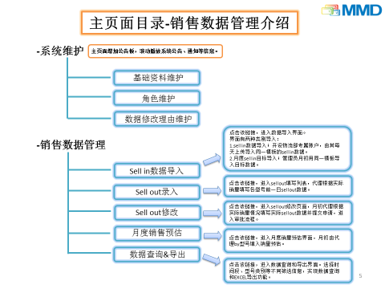

**B2B/B2I**

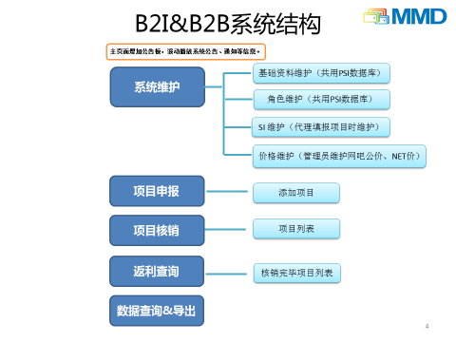

**i-Retail**

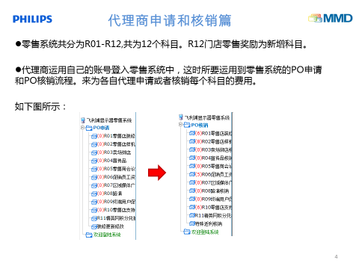

**2.3.2 MSSP平臺功能列表:**

詳細內容請參考以下附件文檔，管理及數據維護作業需能運作於網頁.



**2.3.2 MMD Sales Service Platform需求:**

**2.3.2.1系統架構**

1. Sell-in & Sell-out 系統數據需要能從特定格式文檔導入完成, Sell-out數據可由總部指定人員調整, 但原有數據必須儲存並了解修改原因.
2. 簽核機制需能彈性設定以因應未來組織變化或業務改變, MMD系統管理人員可經由后台管理介面進行設置.
3. 每位人員的待辦事項的顯示提醒.
4. 后台管理介面及報表需求處理.
5. 代理商及經銷商數據維護作業系統訊息傳遞使用 Internet 連線, 后台管理作業系統訊息傳遞使用 Intranet 連線, 與后台數據庫使用三層式架構連結.
6. PSI, i-Retail, B2B/B2I/B2C及精英網訊息數據整合同步.
7. 內部管理作業使用Web方式連結, 應用及數據庫服務器使用 Intranet 連線.

**2.3.2.2數據共享各作業列表**

非特別說明基礎數據維護作業以MSSP平台為主, 精英網重覆功能部份將另行由管理人員設置取消各維護人員作業功能, 各基礎數據項目將只在一個功能頁面進行維護作業.

|  |  |  |  |  |  |  |
| --- | --- | --- | --- | --- | --- | --- |
| **维护项目** | **PSI系统** | **特批系统-B2C** | **特批系统-B2I** | **特批系统-B2B** | **零售系统** | **精英网** |
| **城市名** | **√** | **√** | **√** | **√** | **√** | **√** |
| **区域名** | **√** | **√** | **√** | **√** | **√** | **√** |
| **产品型号参数 （包括尺寸、系列、面板、产品参数等）** | **√** | **√** | **√** | **√** | **√** | **√** |
| **开票价** |  | **√** | **√** | **√** | **√** |  |
| **成本价** |  | **√** | **√** | **√** |  |  |
| **网吧公价** |  |  | **√** |  |  |  |
| **角色维护** | **√** | **√** | **√** | **√** | **√** | **√** |
| **SI维护** |  |  | **√** | **√** |  |  |
| **数据修改理由** | **√** |  |  |  | **√** | **√** |
| **卖场维护** |  |  |  |  | **√** | **√** |
| **物料明细维护** |  |  |  |  | **√** | **√** |
| **城市类别** |  |  |  |  | **√** | **√** |
| **店面级别** |  |  |  |  | **√** | **√** |
| **宣传品类型** |  |  |  |  | **√** | **√** |
| **样机型号维护** |  |  |  |  | **√** | **√** |

**2.4 MMD內部專案組織**

**2.4.1 專案組織圖**

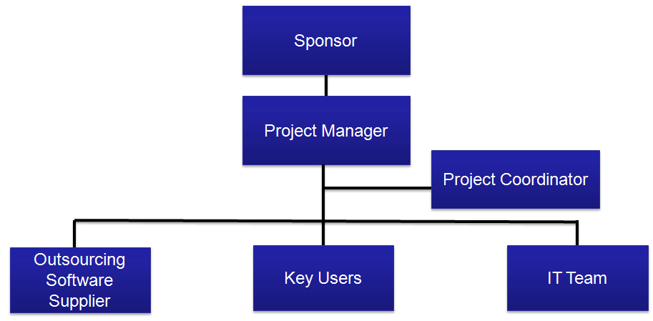

**2.4.2 組織成員責任範圍**

* Sponsor : 引導專案目標提供所需資源並且對於需求有審核權力.
* Project Manager : 控制專案進度以及時程 , 帶領專案成員對於需求變更管理以及降低專案風險性.
* Outsourcing Software Supplier : 軟件供應商提供人力 ,需求分析以及程序開發,系統文檔,用戶操作手冊,用戶教育訓練,協助系統上線 .
* Project Coordinator : 協助PM 進行公司內部溝通以及協調,並提出需求變更.
* Key Users :進行主要測試以及系統上線後主要操作以及執行.
* IT Team :系統導入階段參與需求分析討論, 並協助MMD與軟件廠商間的IT技術資訊傳遞及系統上線.

**2.4.3 組織成員溝通計畫：**

2.4.3.1 目的：

* 確保專案穩定進行 , 降低風險 .

2.4.3.2會議類型 :

* 週會
* 月會

2.4.3.2 會議時間 :

* 週會 : 每週三上午九點
* 月會 ： 每月第四週週三下午

2.4.3.4參與人員 :

* 週會: MMD項目組織人員（除Sponsor）以及軟件廠商
* 月會 : MMD項目組織人員以及軟件廠商

2.4.3.5主要討論內容

* 週會 :
  1. 專案進度報告.
  2. 一週處理事項進度討論.
  3. 未決事項討論
* 月會 :

1. 本月專案進度總結會報
2. 無法處理事項進行裁決

2.4.3.6其他

* 如有其他緊急事項Project Manager可立即招開會議討論

**2.5 MMD Sales Service Platform專案時程**

**A.System Development & Deployment (2015/10/19 ~ 2016 /1/18)**

**1. System Development (2015/10/19 ~ 2016/1/18)**

SA / SD

Programs Development

/ SIT

UAT

User Training / Go Live Preparation

Post

Go Live Support

10/26

2016/1/18

Go live

1 Week

10 Weeks

1 Week

1 Week

2015/10/19

1/4

1/11

**2. Deployment (2015/1/18 ~ 2015/2/15)**

**2.6 MMD專案成員投入工作說明**

MMD配合作業

1. 確認廠商提供之系統解決方案符合整體需求.
2. 所有相關服務器設備及網路採購及安裝,MMD均會配合本專案於系統安裝前完成.
3. MMD於各階段上線前完成作業人員及其角色安排.
4. **廠商配合事項**

**3.1提供專案規劃文件:**

3.1.1 專案規劃書, 需至少涵蓋下列項目

1. 導入方法說明
2. 專案解決方案包含MMD主要需求 :

* Sell-in, Sell-out數據文檔批次上傳, Sell-out 數據修改需保留原數據內容.
* 原始PSI, B2B/B2I/B2C, i-Retail數據需要依MMD提供數據轉入MSSP.
* PSI, B2B/B2I/B2C, i-Retail及精英網數據需要整合應用.
* 簽核作業方式允許后台進行流程設置, 依角色調整簽核流程關卡.

1. 專案範圍及假設
2. 專案組織
3. 專案成員工作說明
4. 專案時程及人力規劃
5. 軟件開發工具及版本,使用程序語言，第三方插件或元件請說明，須另行購買請註記.
6. 平臺硬件軟件規格及系統架構建議
7. 詳細說明保固期間內的服務項目，及保固後的服務內容與計價方式。
8. 其他MMD需配合事項
9. 附錄

* 公司簡介
* 專案成員參考成功案例(同本專案性質案例)
  + 1. SOW(專案工作說明)

1. 除既有系統導入文件外, 請於SOW明確標示需交付下列文件

* 系統設計文件 ( SA / SD)
* 系統安裝及設定手冊
* MMD功能使用書(Functional Manual)
* 數據字典.
* 數據表結構說明書.

1. 請於SOW 中明確標示, 因本專案所開發的程式, 其程式原始碼及所有權均屬MMD (TPV集團)
2. 所有客制程式, 均需支援多語系功能, 且至少需提供中文(簡體,繁體)及英文兩介面.
   * 1. 專案報價書
3. 報價書中, 人時報價請依專案時程及人力規劃進行報價, 讓MMD (TPV集團)能充分瞭解專案階段所需人力費用及其合理性.
   1. **系統上線**

軟件供應商必須在上線前對MMD(TPV集團)內部指定人員進行教育訓練,並提供相關的用戶操作手冊,相關系統設定文檔,上線期間(依簽約內容訂定)的人員系統支援及程序錯誤修正.

* 1. **報價 ：**

1. 軟體價格 (包含提供所有MSSP涵蓋範圍原始碼).
2. 專案導入費用.
3. 第二年起維護費用.
4. 其他延伸項目費用列表.

**3.4其他事項**

A. 系統維護服務

* 一年軟件保固及支援服務
  + 如因新技術或手機平台版本更新需要調整程序或是現行系統錯誤修改 , 必須立即通知我司
  + 發佈Service Pack 時提供我司進行更新 , 並且提供以下文檔 :
    - 更新測試報告.
    - 更新風險評估報告.
  + 系統導入完畢後 , 軟件供應商提供人力支援我司詢問相關軟件(后台管理)作業疑問, 軟件供應商需回應適當解決方案.

B.禁止事項 :

提出提案即表示提案廠商已閱讀並瞭解規劃需求書和所有相關條件,所有提案公司組織或個人未經MMD書面同意 , 不得向協力廠商提出公開聲明，或以任何方式宣傳關於本檔之資訊，或透露提案提出後之評選過程。

1. **聯絡資訊**

**項目問題**投遞, 請參考以下聯絡資訊:

To. Crystal Chiu 邱婉真 [Crystal.Chiu@mmd-p.com](mailto:Crystal.Chiu@mmd-p.com)

CC. Michael Hsuan 宣邁克 [michael.hsuan@mmd-p.com](mailto:michael.hsuan@mmd-p.com)

Chen Qian 钱晨 [chen.qian@mmd-p.com](mailto:Chenlong.Jiang@mmd-p.com)

George Hsiao萧士轩 [George.hsiao@tpv-tech.com](mailto:George.hsiao@tpv-tech.com)

Larry Weng 翁林仁 [larry.weng@tpv-tech.com](mailto:larry.weng@tpv-tech.com)

Weikang Lin 林為康 [Weikang.lin@mmd-p.com](mailto:Weikang.lin@mmd-p.com)

Lidong Yang 閻立東 [Lidong.yan@aoc.com](mailto:Lidong.yan@aoc.com)

**專案規劃書,SOW** - 請以電子檔Email 提出, 接收人員名單如下

To. Crystal Chiu 邱婉真 [Crystal.Chiu@mmd-p.com](mailto:Crystal.Chiu@mmd-p.com)

CC. Michael Hsuan 宣邁克 [michael.hsuan@mmd-p.com](mailto:michael.hsuan@mmd-p.com)

Chen Qian 钱晨 [chen.qian@mmd-p.com](mailto:Chenlong.Jiang@mmd-p.com)

George Hsiao 萧士轩 [George.hsiao@tpv-tech.com](mailto:George.hsiao@tpv-tech.com)

Larry Weng翁林仁 [larry.weng@tpv-tech.com](mailto:larry.weng@tpv-tech.com)

Weikang Lin 林為康 [Weikang.lin@mmd-p.com](mailto:Weikang.lin@mmd-p.com)

Lidong Yang 閻立東 [Lidong.yan@aoc.com](mailto:Lidong.yan@aoc.com)

Weijun.zhou 周偉君 [Weijun.zhou@aoc.com](mailto:Weijun.zhou@aoc.com)

**專案報價書** - 請以電子檔Email 提出, 接收人員名單如下

To. George Hsiao 萧士轩 [George.hsiao@tpv-tech.com](mailto:George.hsiao@tpv-tech.com)

Larry Weng 翁林仁 [larry.weng@tpv-tech.com](mailto:larry.weng@tpv-tech.com)

Crystal Chiu 邱婉真 [Crystal.Chiu@mmd-p.com](mailto:Crystal.Chiu@mmd-p.com)